1.

2.

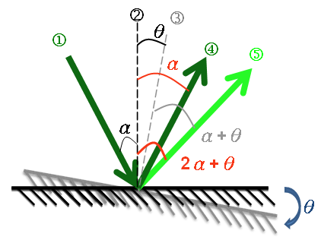

圖中部份如前面所看到的圖形，黑色組為原本鏡面/法線組；灰色組為後來的鏡面/法線組，兩者相差θ角。1 / 4 分別為打在黑色鏡面上的入射/反射光；1/5 分別為打在灰色鏡面上的入射/反射光。（兩者入射光皆為同一條）在此我們如上想要探討旋轉前後的反射光線之夾角（亦即編號 4 、 5 的夾角）。

Ⅰ、因為鏡面旋轉前後夾θ 角，又法線各自與鏡面夾90∘角，因此2及3夾θ角

Ⅱ、設原鏡面上的入射角為α角，則反射角（2 及 4 之夾角）亦為α角Ⅲ、則灰色鏡面組之入射角（1 及 3 之夾角）為(α+θ)角；反射角（3 及 5 之夾角）亦為(α+θ)角。

Ⅳ、此時，我們想要的答案=旋轉前後的反射光線之夾角= 4、5的夾角=圖中兩紅色弧角相減=〔弧角（2 5）〕−弧角（2 4）=〔弧角（2 3）+弧角（3 5）〕−弧角（2 4）=[(α+θ)+θ]−α=2θ

由此可知，結果和上述方法一致：當鏡子旋轉θ角，則入射角與反射角之間的夾角為(2θ)角。

3.

|  |  |  |  |
| --- | --- | --- | --- |
|  | 實驗值 | 公認值 | 誤差值 |
| 鋼棒 | 20.87 | 19.5〜20.6 | 0.27〜1.37 |
| 銅棒 | 11.975 | 12.3〜12.9 | -0.325〜-0.925 |
| 青銅棒 | 9.8025 | 8.08 | 1.7225 |

誤差的可能原因:

1. 人員:因為數據是由不同人員觀察所得到，而每位人員所觀察不一定相同，就會產生誤差。
2. 儀器:實驗的儀器也有可能導致誤差，如皮尺，因皮尺會熱漲冷縮，而空間的距離定義不變，造成由皮尺量出的長度與實際長度不同，產生誤差。
3. 實驗物質:實驗物質的完好度也會使數據產生誤差，如果物質產生彎曲、變形等，將會導致其數據與鰾準有誤差。
4. 步驟:步驟順序是實驗誤差產生的主因之一，假設測楊氏係數時，一開始掛1000克與200克，前者會使材料彎曲，拿走後有可能無法復原，使得後續數值量測皆有誤差存在。
5. 環境:室溫也是造成實驗誤差因素之一，由於我們的實驗溫度、濕度條件不可能與公認值當下的條件一模一樣，因此會有實驗誤差。